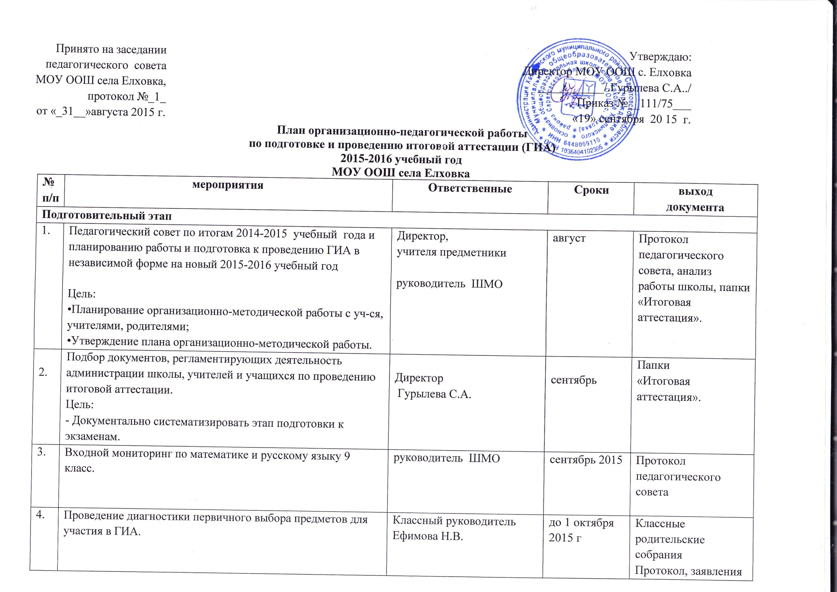

5. | Ознакомление с нормативно-правовыми документами по организации и проведению ГИА в 2016 году. (Совещание с руководителями ОО района) | Директор  Гурылева С.А. | По плану управления образования  1 раз в месяц. | Принять участие
3. | Информирование обучающихся IX класса о порядке проведения ГИА, правилах приёма в ССУЗы в части перечня и количества выпускных и вступительных экзаменов.  О закреплении решения родителей на выбор предметов в независимой форме – ГИА | Классный руководитель  Ефимова Н.В. | октябрь-ноябрь | Протокол педагогического совета  Классные родительские собрания  Протокол
4. | Проведение родительских собраний в ОУ с повесткой:  1. Результаты ГИА в 2015 году.  2. Ознакомление родителей и законных представителей  обучающихся с положениями:  - О государственной (итоговой) аттестации 9 классе в том числе и в независимой форме в части процедуры проведения ГИА.  - о конфликтной комиссии по рассмотрению апелляций в ходе  проведения ГИА обучающихся, освоивших основные образовательные программы основного и среднего (полного) общего образования, и ЕГЭ на территории Саратовской области (процедура подачи обучающимися апелляций и их рассмотрения.)  -о муниципальной (окружной) конфликтной комиссии (процедура  подачи обучающимися апелляций и их рассмотрения.) | Директор  Гурылева С.А.  Классный руководитель  Ефимова Н.В.  руководитель ШМО | сентябрь-октябрь  Октябрь-  декабрь 2015,  Апрель 2016 г | Заседание МО,  Протокол  родительского  собрания
5. | - О проведении диагностики обучающихся, родителей на предмет информированности о ГИА.  Цель:  •Диагностика интересов учащихся  9 класса. | Классный руководитель  Ефимова Н.В. | октябрь 2015  март 2016 | Анкеты, опросники
6. | Проведение совещаний с руководителями ОУ:  Ознакомление с нормативно-правовыми актами и распорядительными документами МО области, Рособрнадзора, управления образования. | Директор  Гурылева С.А. | Сентябрь | Протокол совещания при директоре
7. | Проведение с учителями-предметниками, обучающимися ознакомительной работы:  - с типичными ошибками по предметам, допущенными в ходе ГИА в 2015 году.  - Определение перечня видов работ в МОУ ООШ с. Елховка по организации и проведению ГИА  - с демоверсиями по предметам  - инструкциями обучающихся в ходе экзамена  - процедурой подачи и рассмотрения апелляций  - Формирование графика консультаций обучающихся и их родителей и других участников образовательного процесса по вопросам организации подготовки к ГИА. | Классный руководитель  Ефимова Н.В.,  учителя предметники  Руководитель ШМО | Сентябрь-октябрь | Заседание МО
8. | Оформление уголка «Готовимся к экзаменам»  Цель:  - Информационное обеспечение подготовки к итоговой аттестации. | Классный руководитель,  учителя-предметники | октябрь | Стенд  «Готовимся к экзаменам»
9. | 1.Назначение лица, ответственного за внесение сведений в региональную информационную систему обеспечения проведения ГИА обучающихся IX классов. | Руководитель ШМО,  Администратор  Л.П. Остапенко | октябрь | Заседание МО  Протокол
10. | Информирование обучающихся IX классов об условиях обучения по организации работы телефона «горячей линии»,  о порядке использования результатов ГИА при поступлении в учреждения НПО, СПО области. | Директор школы С.А.Гурылева  Классный руководитель Ефимова Н.В. | октябрь | Заседание МО  Протокол  Классные родительские собрания  Протокол
11. | Районный семинар для учителей математике на базе МОУ СОШ № 1 | Учитель математики В.И.Бабанова | 28 октября 2015 г | Принять участие
11. | 1. Изучение регламентов по предметам.  2. Ознакомление с рекомендациями СарИПКиПРО по предметам ГИА -2016  3. Обмен опытом по подготовке к ГИА | Руководитель ШМО | Октябрь-  ноябрь | Заседание МО  Протокол  Протокол
12. | Педагогический совет по организации контроля подготовки проведения ГИА в независимой форме.  Цель:  - Организация консультаций по вопросам ГИА:  - открытие странички в помощь родителям и обучающимся при подготовке к ГИА на сайте школы  - Принять участие в проведении муниципальных родительских собраний:  - О результатах мониторинга родительской общественности о ГИА  - О подготовке обучающихся, осваивающих образовательные программы основного образования, к государственной (итоговой) аттестации.  - Проведение ПДС для заместителей директоров по УВР (ВР) по вопросам подготовки к государственной итоговой аттестации обучающихся, осваивающих образовательные программы основного и среднего общего образования. | Директор  Гурылева С.А.  учителя-предметники  Классный руководитель  Ефимова Н.В. | ноябрь | Протокол педагогического совета
13. | Проведение МО:  1.Ознакомление учителей предметников с результатами ГИА (9 кл.) 2015 г.  Рассмотрение типичных ошибок, выработка рекомендаций по предупреждению их в ГИА в 2016 г.  2. Ознакомление с рекомендациями СарИПКиПРО по предметам по итогам ГИА -2015.  3. Ознакомление с нормативно-правовой базой по организации и проведению ГИА (9 кл.), в 2016 году. | Руководитель ШМО | Сентябрь- октябрь 2015 | Заседание МО  Протокол
14. | Совещание при директоре  Цель:  - Координация действий по подготовке к итоговой аттестации | Директор  Гурылева С.А. | ноябрь | Протокол совещания при директоре
15. | Информирование родителей и учащихся:  Информирование обучающихся IX класса и их родителей о правах отдельных категорий обучающихся в части создания особых условий при проведении государственной (итоговой) аттестации | Классный руководитель  Ефимова Н.В. | ноябрь | Классные родительские собрания  Протокол
16. | Размещение на сайте ОУ нормативно-правовой базы ГИА | Администратор Л.П. Остапенко | ноябрь | Информация на сайт
17. | Проведение административных контрольных работ (тестирование по формату ГИА) на конец I полугодия в 9 классе.  Цель:  •Отслеживание результатов обученности уч-ся, их подготовка к итоговой аттестации. | Директор  Гурылева С.А.  учителя предметники | декабрь | Анализ контрольных работ  Справка
18. | Проверка классного журнала  9 класса.  Цель:  - Прохождение программы по предметам;  - Соблюдение режимных моментов заполнения журналов;  - Объективность выставления оценок. | Руководитель МО | декабрь | Аналитическая  справка
19. | Информирование родителей обучающихся о системе общественного наблюдения при проведении государственной (итоговой) аттестации, формирование списка лиц, желающих быть аккредитованными в качестве общественного наблюдателя (4 - для 9 классов) | Классный руководитель  Ефимова Н.В. | декабрь | Классные родительские собрания  Протокол
20. | Совещание при директоре, заседание ШМО.  Цель:  - Анализ результатов обученности уч-ся 9 класса;  - Прохождение учебного материала и выполнение практической части;  - О подготовке к итоговой аттестации.  - Обозначение рекомендаций по улучшению качества образования. | Директор  Гурылева С.А.  учителя предметники  руководитель МО | январь | Совещания при директоре  Протокол
21. | Проведение классных часов и родительских собраний в 9 класса в целях обеспечения учащихся выпускных классов и их родителей инструктивными документами об итоговой аттестации. | Классный руководитель  Ефимова Н.В. | январь | Протоколы  собраний
22. | Информирование обучающихся IX класса, их родителей о сроках и процедуре проведения ГИА, правах участников ГИА,  существующих запретах и мерах административной ответственности за допущенные нарушения. | Директор  Гурылева С.А.  Администратор Л.П.Остапенко  Классный руководитель  Ефимова Н.В. | январь | Протокол педагогического совета  Классные родительские собрания  Протокол
23. | Принять участие в проведении муниципальных родительских собраний:  - О результатах мониторинга родительской общественности о ГИА  - О подготовке обучающихся, осваивающих образовательные программы основного образования, к государственной (итоговой) аттестации. | Классный руководитель  Ефимова Н.В. | Февраль | Принять участие
24. | Тематическая выставка литературы в библиотеке.  Цель:  - Оказание методической помощи уч-ся и учителям-предметникам на этапе подготовки к итоговой аттестации. | Библиотекарь | февраль | Выставка  в  библиотеке.
25. | Классно-обобщающий контроль в 9 классе  Цель:  -изучить состояние работы педагогического коллектива по подготовке к итоговой аттестации. | Директор  Гурылева С.А.  Классный руководитель  Ефимова Н.В. | февраль | Аналитическая  справка
27. | - организация предпрофильной подготовки в 8 классе.  - информирование обучающихся IX класса и их родителей о сроках проверки экзаменационных работ, о порядке приёма и рассмотрения апелляций.  - обучение обучающихся IX класса заполнению заявления на апелляцию (по процедуре и о не согласии с выставленными балами)  Проведение с учителями-предметниками, обучающимися ознакомительной работы:  - практической работы по заполнению бланочной продукции (бланки регистрации, бланки ответов) | Руководитель МО  Классный руководитель  Ефимова Н.В. | март  Март, май 2016 | Заседание МО  Протокол  Классные родительские собрания  Протокол
29. | 1. Педагогический совет о проведении репетиционных экзаменов  в 9классе (форма ГИА)  Цель: Отслеживание результатов обученности уч-ся и их подготовки к итоговой аттестации.  2. О порядке проведения государственной (итоговой) аттестации в 2016 году. | Директор  Гурылева С.А.  учителя-  предметники | март-апрель  апрель | Протокол педагогического совета
30. | Педсовет о завершении учебного года. Допуск обучающихся 9-го кл. к ГИА  Цель:  - Допуск уч-ся 9 класса к итоговой аттестации в независимой форме. | Директор  Гурылева С.А. | май | Протокол педагогического совета,  расписание  на стенде.
31. | Проверка классных журналов:  - Объективное выставление итоговых оценок;  - Организация повторения учебного материала учителями-предметниками. | Директор  Гурылева С.А.  Руководитель МО | май | Аналитическая  справка
32. | Оформление личных дел для выписки аттестатов | Классный руководитель  Ефимова Н.В. | май | Аналитическая  справка
II этап.
Проведение итоговой аттестации
1. | Организация итоговой аттестации выпускников школы в независимой форме (ГИА):  - Проведение в установленные сроки;  - Получение свидетельств по результатам ГИА; | Директор  Гурылева С.А.  классный руководитель  Ефимова Н.В. | май – июнь | Протокол  совещания при директоре.
III Этап.
Анализ и выработка предложений.
1. | Обработка данных итоговой аттестации | учителя-  предметники | июнь | Аналитическая  справка
2. | Педсовет по результатам проведения итоговой аттестации  в 2015-2016 учебном году. | Директор  Гурылева С.А. | июнь | Протокол педагогического совета
3. | Выдача ведомостей образовательных достижений ученика 9 класс. |  | июнь,  июль 2016 | Протокол педагогического совета
4. | Проведение мониторинга в 8 классах ОУ по предварительному выбору предметов в качестве ГИА в 2016 году, формирование предварительной заявки на ГИА -2017 г. | Директор  Гурылева С.А. | Май-июнь 2016 | Протокол  совещания при директоре.

